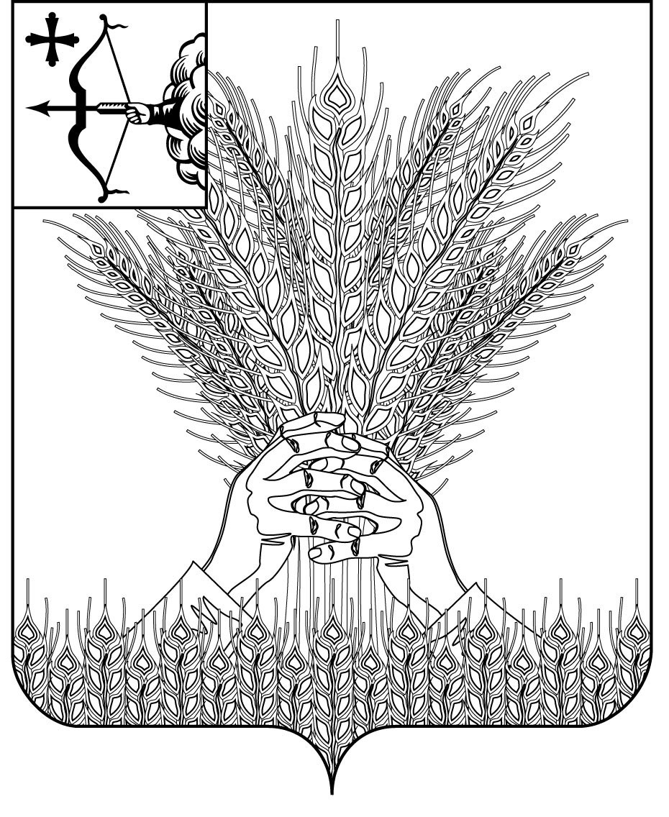
АДМИНИСТРАЦИЯ КИКНУРСКОГО
МУНИЦИПАЛЬНОГО ОКРУГА
КИРОВСКОЙ ОБЛАСТИ

ПОСТАНОВЛЕНИЕ

17.02.2022 № 85
пгт Кикнур
О внесении дополнений в постановление администрации Кикнурского муниципального округа от 20.04.2021 № 309

В соответствии с Федеральным законом № 230-ФЗ от 03.12.2012 «О контроле за соответствием расходов лиц, замещающих государственные должности, и иных лиц их доходов», Федеральным закон от 25.12.2008 № 273-ФЗ (ред. от 30.12.2021) «О противодействии коррупции» администрация Кикнурского муниципального округа ПОСТАНОВЛЯЕТ:
- Внести изменения в Порядок размещения сведений о доходах, расходах, об имуществе и обязательствах имущественного характера лиц, замещающих должности муниципальной службы в администрации Кикнурского муниципального округа, должности руководителей муниципальных учреждений Кикнурского муниципального округа и членов их семей на официальном сайте администрации Кикнурского муниципального округа и предоставления этих сведений местным средствам массовой информации для опубликования (далее – Порядок), утвержденный постановлением администрации Кикнурского муниципального округа Кировской области от 20.04.2021 № 309 « Об утверждении Порядка размещения сведений о доходах, расходах, об имуществе и обязательствах имущественного характера лиц, замещающих должности муниципальной службы в администрации Кикнурского муниципального округа, должности руководителей муниципальных учреждений Кикнурского муниципального округа и членов их семей на официальном сайте администрации Кикнурского муниципального округа и предоставления этих сведений местным средствам массовой информации для опубликования»:
  - Пункт 2.4 части 2 Порядка изложить в новой редакции согласно приложению.
- Настоящее постановление вступает в силу с момента официального опубликования.

Глава Кикнурского
муниципального округа С.Ю. Галкин

Приложение
УТВЕРЖДЕНО

постановлением администрации
Кикнурского муниципального
округа Кировской области
от 17.02.2022 № 85

Изменения
в Порядок размещения сведений о доходах, расходах, об имуществе и обязательствах имущественного характера лиц, замещающих должности муниципальной службы в администрации Кикнурского муниципального округа, должности руководителей муниципальных учреждений Кикнурского муниципального округа и членов их семей на официальном сайте администрации Кикнурского муниципального округа и предоставления этих сведений местным средствам массовой информации для опубликования

Пункт 2.4 части 2 Порядка изложить в новой редакции:
«2.4 сведения об источниках получения средств, за счет которых совершена сделка по приобретению земельного участка, другого объекта недвижимого имущества, транспортного средства, ценных бумаг, ценных бумаг, долей участия, паев в уставных (складочных) капиталах организаций, цифровых финансовых активов, цифровой валюты, если сумма сделки превышает общий доход служащего (работника) и его супруги (супруга) за три последних года, предшествующих совершению сделки.».

_______________

